Департамент образования г. Москвы
Северный административный округ
ГБОУ ЦО №1631

Предметная область «Технология»

Тема: Компьютерное конструирование и моделирование одежды с помощью прикладных программ

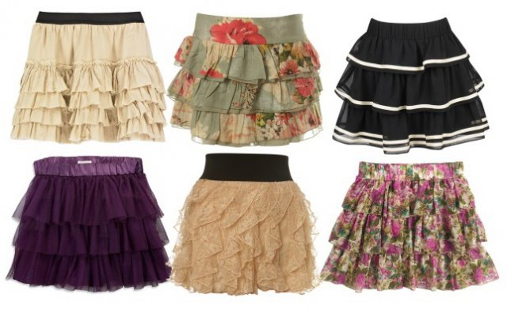

Выполнила: Богомолова Мария, ученица 10 класса «Б»

Руководитель проекта: Штейнгардт В.М

Москва, 2012-2013 уч. год

Представление проектного задания
Номинация: КОМПЬЮТЕРНОЕ МОДЕЛИРОВАНИЕ

Предмет: ТЕХНОЛОГИЯ

Направление: «МАТЕРИАЛЬНЫЕ ТЕХНОЛОГИИ»

Округ: СЕВЕРНЫЙ

Образовательное учреждение: ГБОУ ЦО №1631

Ф.И.О. учащегося: Богомолова Мария Константиновна

Класс : 10 «Б»

Год рождения 12.12.1996

Домашний адрес: г. Москва, ул. Вагоноремонтная, д. 5 «А», кв. 84

Домашний телефон: 8-(495)-485-68-35

Паспорт: 45-11-055015, выдан отделением УФМС России по городу Москве, по району Дмитровский. Дата выдачи: 03.02.2011. Код подразделения: 770-019

Название проекта: Компьютерное конструирование и моделирование с помощью прикладных программ

Руководитель: Штейнгардт В.М. (учитель технологии)

Контактный телефон: рабочий: 8-495-483-03-74
89163125836

Содержание
I. Пояснительная записка____________________________________ 3
II. Теоретическая часть _____________________________________ 4

2.1.Пояснительная записка____________________________________ 4
2.2. Банк данных ____________________________________________ 4
2.3 .Этапы работы в программе «Леко 8.04»______________________ 6
2.4.Преимущества работы в данной прикладной программе _________ 8
2.5. Программы, повышенного уровня сложности___________________9
2.6.Этапы работы в программе «AUTOCAD»
2.7. К достоинствам этих программ можно отнести_________________ 11

III. Технологическая часть ___________________________________12
3.1. Технологическая карта по изготовлению прямой юбки.__________12

IV. Исследование эффективности использования компьютерных программ_________________________________________________ 14
V. Эколого-экономический раздел____________________________ 16
VI. Заключение_____________________________________________17
VII.Список литературы______________________________________18

Приложение_______________________________________________19

I.Пояснительная записка
Актуальность: Федеральный государственный образовательный стандарт (ФГОС) предполагает применение в учебном процессе новых электронных образовательных ресурсов (ЭОР).
В курсе школьной программы изучаются основы конструирования и моделирования юбки. При проектировании используются ручные методы конструирования на миллиметровой бумаге. Но с развитием новых технологий данные методы устарели.
Объект исследования: Новые методы проектирования на персональном компьютере
Предмет исследования: компьютерные Программы «Леко» и «AUTOCAD»
Цель исследования: определение методов проектирования швейных изделий с использованием прикладных программ.
Задачи исследования:
- Проанализировать работу программ «AUTOCAD» и «Леко»
- Выделить основные этапы проектирования и конструирования юбки в данных программах
- Выделить и обосновать преимущества использования компьютерных программ в конструировании и моделировании женской одежды
- С помощью программ «Леко» и «AUTOCAD» осуществить проектирование, конструирование и моделирование юбки
- На основе полученных лекал сшить прямую юбку
Методы исследования:
- Аналитический – анализ работы прикладных программ
- Литературный – использование материалов периодической печати, научной и учебной литературы, Интернета.
- Практический – использование данных прикладных программ в проектировании и конструировании прямой юбки
Этапы исследования:
- Актуальность проекта
- Сбор и систематизация материала по заданной теме
- Составление и разработка плана создания юбки
- Подведение итогов исследования
II.Теоретическая часть

2.1. Обоснование выбора компьютерных программ

Существует большое количество компьютерных программ для проектирования. Их выбор зависит от возможностей пользователя по их освоению и от лицензионного соглашения.

Я хочу показать два современных способа проектирования женской одежды на примере программ «Леко» и «AUTOCAD»:

Самый простой способ конструирования женской одежды - использование прикладных программ, составленных на основе программы «Леко.8.04». Программа включается в себя около 50 различных фасонов юбок. Ниже представлены некоторые правила, которые помогут Вам выбрать свой фасон.

2.2 Банк данных юбок
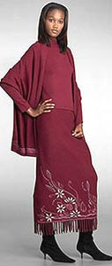
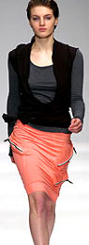
Глаз оценивает пропорции фигуры. Основные ориентиры - это ширина плеч, талии и бедер. Больше выбор у обладательниц стандарта - талия хорошо выражена, бедра примерно той же ширины, что и плечи.
Им достаточно принимать во внимание рост, а также форму и длину ног. Впрочем, это должны учитывать обладательницы любых фигур.
При низком росте следует избегать широких юбок. Форма горизонтальный прямоугольник или трапеция - скрадывают рост. Юбки - макси должна быть узкой, желательно - с разрезами. Идеальная длина - до колена, силуэт - прилегающий.
При высоком росте хороши светлые короткие юбки, с крупным рисунком и горизонтальным декором.
Тип "Гимнастка": широкие плечи, узкая талия, узкие бедра. Задача юбочки - подчеркнуть талию и "добавить бедра".
Для такого типа фигуры подойдут юбки типа: А-силуэт, солнце и полусолнце, глубокие открытые складки от талии и плиссе Горизонтальные детали на бедрах при сужающемся к колену силуэте - подчеркивают бедра. Прямые, "прямоугольные" юбки противопоказаны.
Тип "Твигги": узкие плечи, узкая талия, узкие бедра. Хрупкой, несформировавшейся фигуре не достает объема и рельефа, но излишняя пышность юбки будет невыгодно подчеркивать худобу.
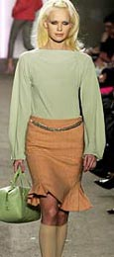
Тип "Рюмочка": нормальные плечи, узкая талия, широкие бедра. Чтобы не усиливать контраст объемов, выбирайте прямые или расклешенные юбки с заниженной талией, полоску, воланы по подолу.
Клеш от линии талии, короткие юбки в складку сделают талию совсем "осиной".

Тип "Мадонна": узкие плечи, узкая талия, широкие бедра. Юбочка призвана "уравновесить" и облегчить нижнюю, чрезвычайно женственную, часть фигуры. Чтобы работал закон зрительных иллюзий, нужна прилегающая по бедрам, но широкая по низу модель.
Вас выручат удлиненные юбки: годе с высокими клиньями, всевозможные складки, застроченные в верхней части. Хороши легкие варианты из тонких тканей - кокетка на бедрах и конический низ. Модные юбки – годе чрезвычайно разнообразны в своих проявлениях: асимметрия и разный уровень клиньев, "рваный" контур раструбов - смотрится нарядно и эффектно.
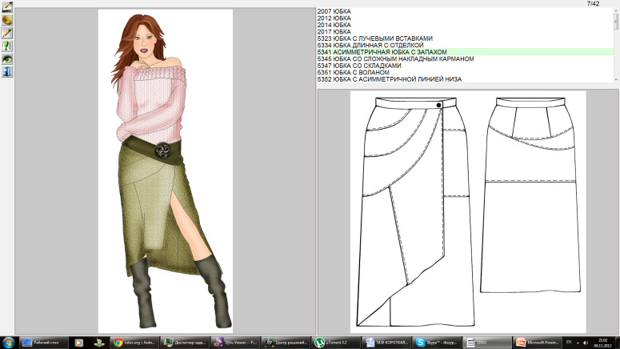
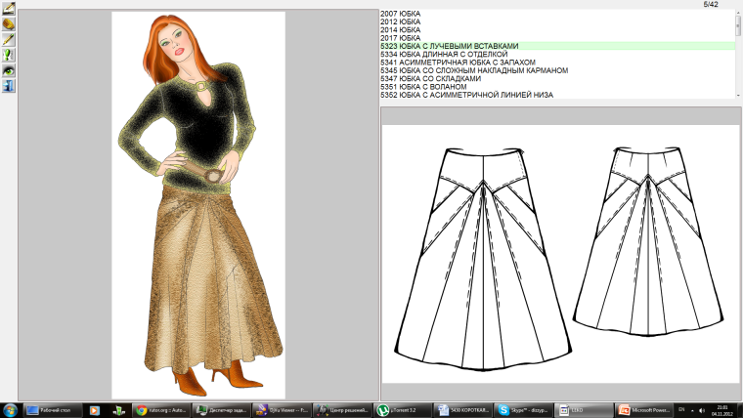
Тип: "Полная": нормальные плечи, широкая талия, широкие бедра. Имея, округлую, пропорционально полную фигуру, нужно стремиться ее "удлинить", не подчеркивая форм. В этом помогут вертикальные, диагональные и расходящиеся к низу линии. Нетрадиционно и живо выглядит гладкая юбка с машинной вышивкой.
Юбки с "рваным" краем и сложным кроем обладают стройнящим эффектом, мягко расширяются книзу, красиво облегают бедра. Причудливо расположенные детали могут полнить и непременно привлекут внимание к ногам и обуви.
2.3. Этапы рабоы в программе «Леко 8.04
1) Выбор фасона В программе представлены примерно 50 фасонов юбок
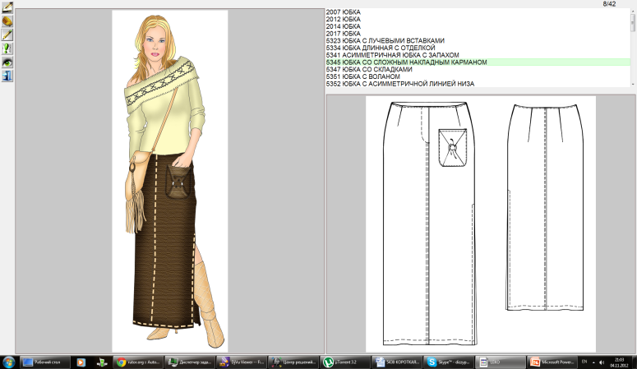
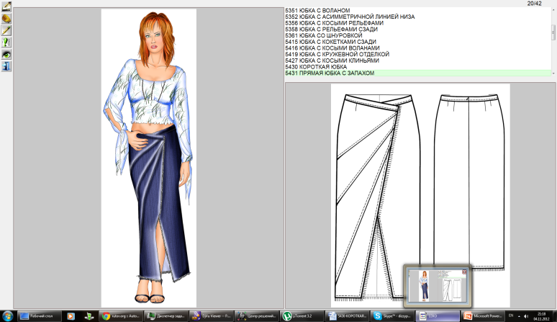
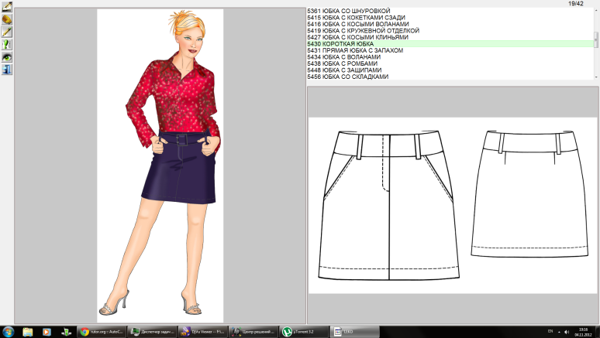
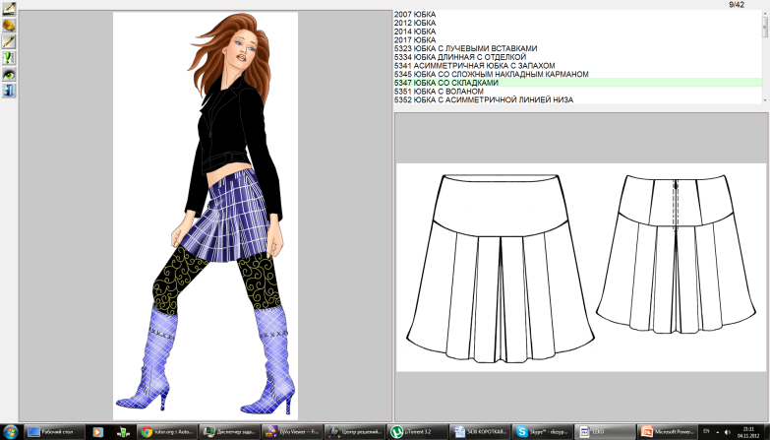

2) Снятие четырех мерок:

А) Рост
Б) Обхват груди
В) Обхват талии
Г) Обхват бедер
Занесение полученных мерок в таблицу

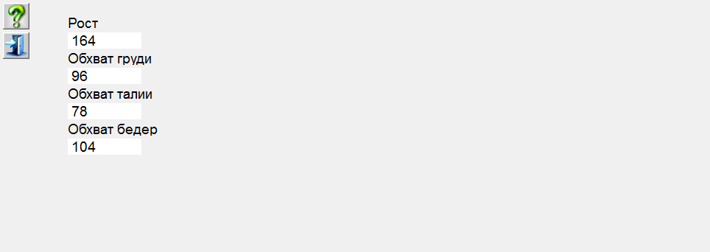

3)Программа сама меняет параметры лекал (автоматически)
4)Раскладка лекал
5)Выбор масштаба печати:
А) Натуральная величина
Б) Уменьшение в четыре раза
В) Увеличение в четыре раза
Г) Ручной ввод масштаба
6) Экспликация кроя

7) Печать лекал

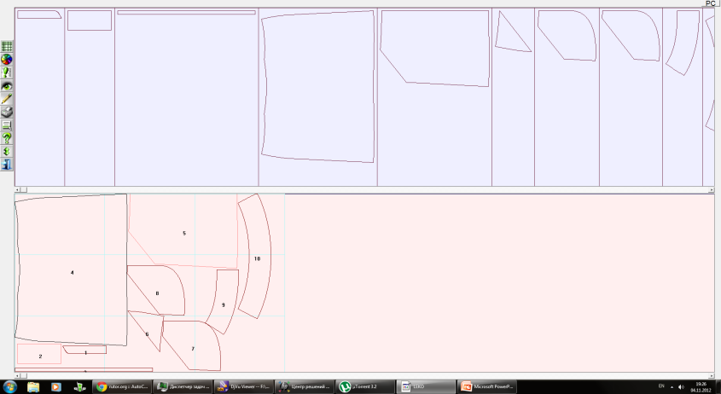

8)Раскладка лекал на ткани

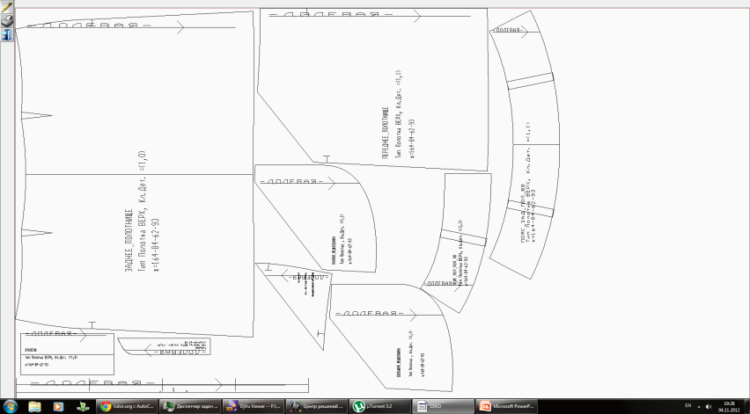
9) Раскрой.
Рекомендуемая ткань: шерстяные или полушерстяные ткани.

Также нам понадобиться: клеевая прокладка; застёжка – молния.
Если на лекалах двойной контур, то лекала даны с припусками на швы, если контур одинарный, то лекала даны без припусков на швы
Припуски на швы: все швы 1см. Припуск на подгибку низа 3 см.

Из основной ткани:
1. Гульфик – 1 деталь
2. Откосок – 1 деталь
3. Шлёвка – 1 деталь
4. Заднее полотнище – 1 деталь
5. Переднее полотнище – 2 детали
6. Боковая часть переднего полотнища – 2 детали
7. Большая мешковина – 2 детали
8. Малая мешковина – 2 детали
9. Пояс переднего полотнища юбки – 4 детали
10. Пояс заднего полотнища юбки – 2 детали

2.4.Преимущества работы в данной прикладной программе

- Удобство и простота в применении
- Оснащенность оборудованием кабинета технологии позволяет использовать данные программы на уроках
- Неограниченный возраст пользователей программы

2.5. Программы, повышенного уровня сложности

Также существуют другие программы, позволяющие конструировать женскую одежду. Я решила рассмотреть программы, которые используется в промышленности- «AUTOCAD» и «САПР».

САПР - разработка, не имеющая аналогов в СНГ, предназначена для комплексной автоматизации конструкторской и технологической подготовки производства женской одежды из тканей (САПР Автокрой) и трикотажных полотен (САПР Автокрой-Т).

2.6. Этапы работы в программе «AUTOCAD»:

- Снимаю необходимые мерки с фигуры
- Строю сетку чертежа юбки. С помощью инструкционной карты вношу размеры предполагаемого изделия (ставлю точку, выбираю линию, вношу размер)

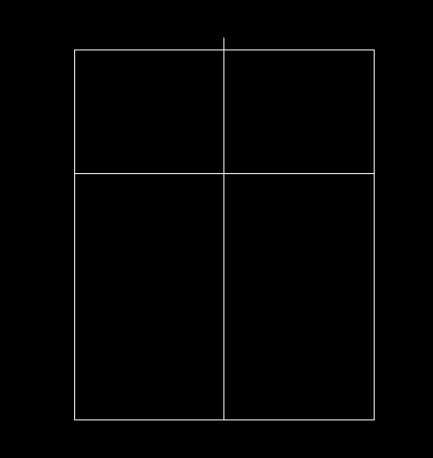

- При помощи дополнительных инструментов данной программы (прямой, окружности, дуги) строю вытачки
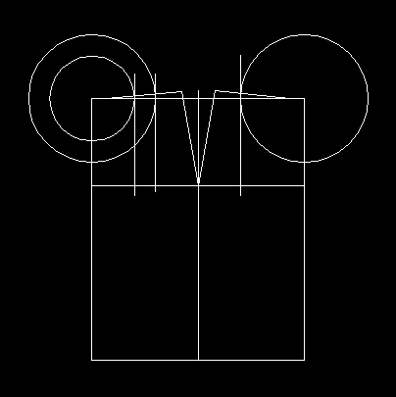

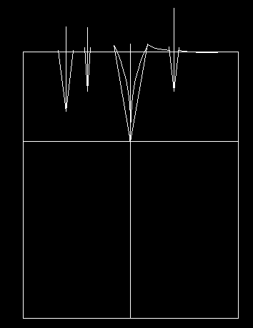

4)Итог работы:

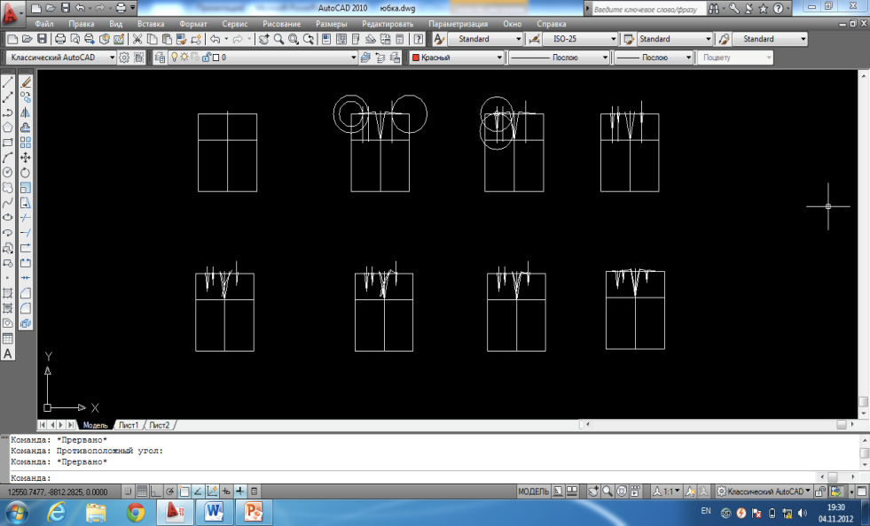

2.7. К достоинствам этих программ можно отнести:

- учет технологических свойств тканей и трикотажных полотен (усадка, растяжимость, толщина и т.д.);

- автоматизацию всех операций конструктивного моделирования на высоком техническом уровне;

- автоматическую взаимоувязку деталей между собой после модифицирования конструкций и изменения параметров;

- качественное (высокоточное) построение припусков на швы;

- наличие интеллектуального интерфейса (связи пользователя с компьютером) и русского языка общения с компьютером обеспечивает легкость в освоении систем и в работе с ними;

- возможность усовершенствования и наращивания базы данных с рекомендуемыми значениями конструктивных прибавок и технологических припусков не только разработчиками, но и пользователями системы;

- возможность гибкой адаптации систем к условиям конкретного производства и передачи графических данных в формате DXF в другие САПР;

- низкую стоимость программных продуктов при больших функциональных возможностях.

III.Технологическая часть
На основании полученных лекал изготавливаем изделие. Технологическая последовательность приведена в таблице.

3.1. Технологическая карта по изготовлению прямой юбки
Таблица 1
№ | Описание операции
1 | Вырезать части выкройки, полученные при распечатке их на принтере, склеить их между собой. | 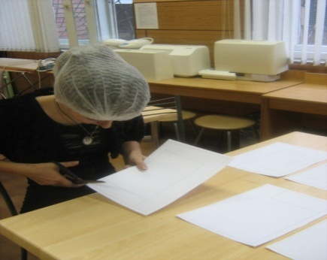
2 | Разложить выкройки на ткани, согласно схеме раскладки, полученной с принтера, раскроить детали с учетом припусков на швы. | 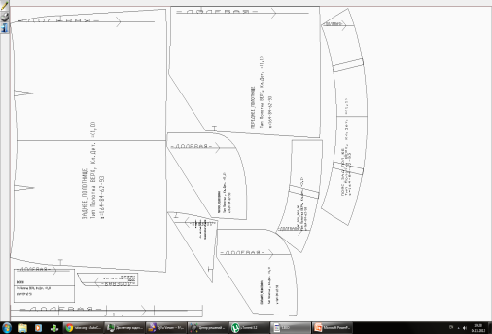
3 | Перенести контурные линии с одной стороны детали на другую с помощью копировальных стежков, наметить середину деталей.
4 | Сметать детали между собой, подготовить юбку к примерке. | 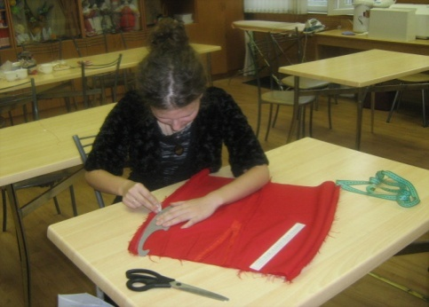
5 | Провести примерку, исправить недочеты. | 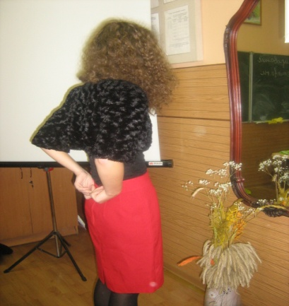
6 | Наметить и стачать вытачки на переднем и заднем полотнище. Заутюжить вытачки к центру полотнища. | 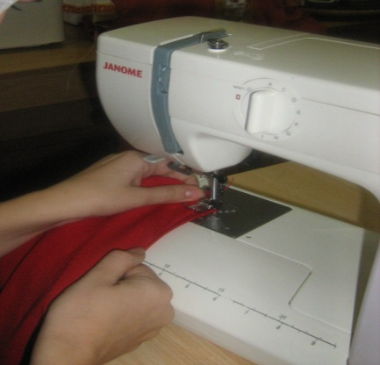
7 | Стачать боковые срезы юбки. Стачать задний срез юбки. Обработать осыпающиеся срезы на специальной машине «Оверлок». | 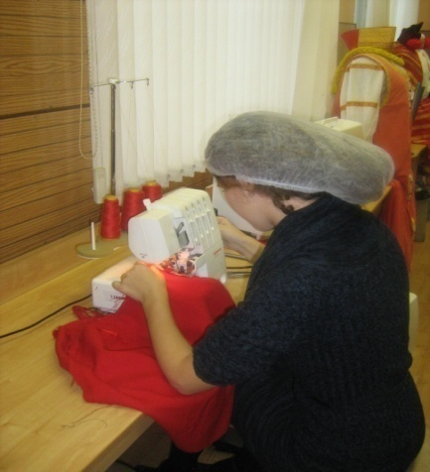
8 | Обработать застежку тесьмой- молния.
9 | Обработать концы пояса и разутюжить. Приметать и притачать пояс к верхнему срезу юбки. | 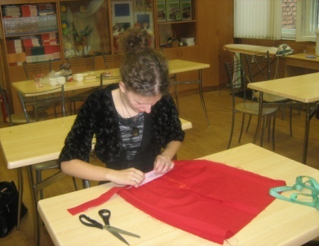
10 | Обработать концы разреза, приметать и подшить нижний срез юбки вручную потайными подшивочными стежками.
11 | Обработать петлю и пришить пуговицу.
12 | Осуществить влажно-тепловую обработку изделия. | 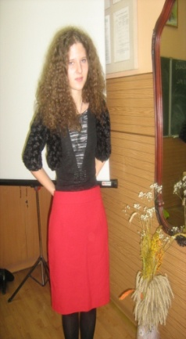

IV. Исследование эффективности использования компьютерных программ

С целью внедрения нашего проекта в практическую сферу, я провела исследование заинтересованности в компьютерном проектировании швейных изделий обучающихся восьмых классов.
Для начала был создан рекламный проспект с целью информирования девушек о создании творческого объединения (см. Приложение). Была подобрана заинтересованная группа обучающихся. Группа была разделена на две подгруппы: часть девушек выполнила проектирование женской юбки на компьютере, другая часть традиционным рассчетно – графическим способом.

Определение эффективности использования компьютерных программ на основе сравнительного анализа
Таблица 2
Традиционный способ | Время, мин. | Компьютерный способ | Время, мин.
Подбор модели. Составление эскиза. | 40 | Выбор модели на диске. | 10
Снятие мерок. | 15 | Снятие мерок. Внесение их в таблицу  (снимаются только 3 мерки). | 5
Построение основы юбки. | 90-120 | Процесс автоматизирован. | -
Моделирование | 40-50 | Процесс автоматизирован. | -
Изготовление выкройки. | 10 | Распечатка деталей кроя в выбранном масштабе. | 10
Раскладка на ткани. | 15 | Раскладка на ткани. | 10
Изготовление деталей кроя. | 10 | Изготовление деталей кроя. | 10
Изготовление юбки (подготовка к примерке, обработка деталей, сборка изделия, окончательная отделка) | 240 | Изготовление юбки (подготовка к примерке, обработка деталей, сборка изделия, окончательная отделка) | 240
Итого: | 500 | Итого: | 285

Вывод: В результате исследования мы пришли к выводу, что компьютерное моделирование при изучении модуля «Моделирование и конструирование швейных изделий» предметной области «Технология» сокращает время изготовления изделия почти в два раза. Следует отметить, что в результате опроса девушек выявился повышенный интерес к данному способу проектирования. В будущем мы планируем проектировать женскую одежду в программе «Компас» с учащимися старшей школы, что поднимет интерес к предмету.

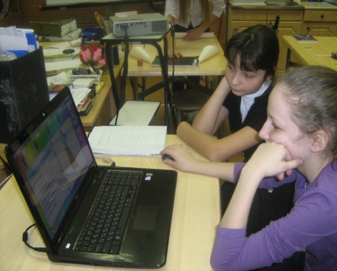
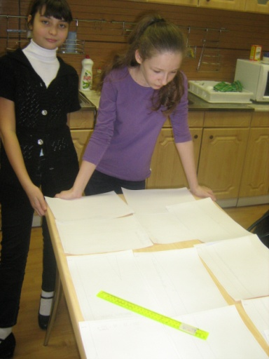
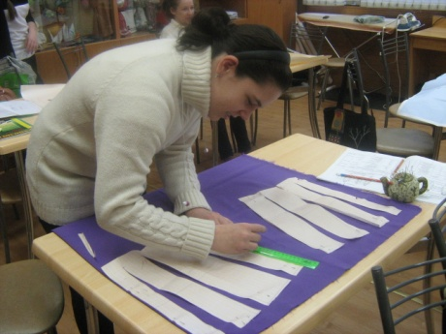

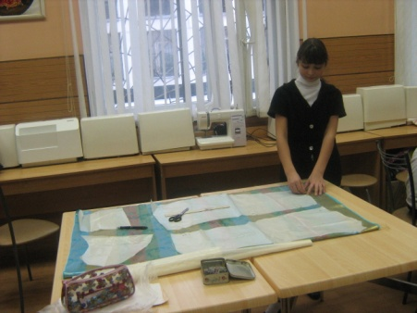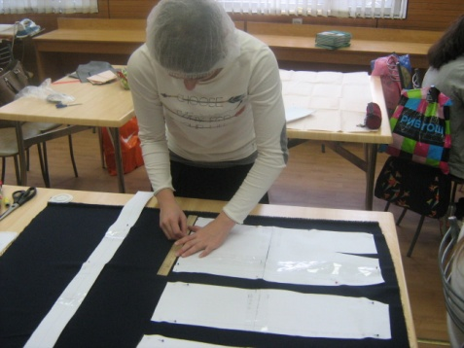

V.Эколого-экономический раздел
Экономический расчёт Таблица 3
№ | Материалы | Ширина (см.) | Количество (м.) | Цена за единицу (в руб.) | Всего  (в руб.)
1 | Ткань | 140 | 0.6 | 320 | 192
2 | Ткань прокладочная для пояса с клеевым покрытием | 140 | 0,1 | 340 | 34
3 | Нитки х/б красные |  | 1 | 20 | 20
4 | Нитки х/б для сметывания белые |  | 1 | 20 | 20
5 | Пуговица |  | 1 | 10 | 10
Итого: 276 руб.
Затраты на материал составили всего 276 рублей. Такая юбка в магазине стоит не менее 1000 рублей. Я сэкономила 724 рубля.
Для пошива юбки использована синтетическая ткань. Такая ткань имеет не высокие гигиенические свойства. Но она обладает хорошими физико-механическими свойствами, такими как износостойкость, прочность, не сминается. Синтетическая ткань имеет также небольшую стоимость и хорошо подходит для учебных работ. Вторую юбку из коллекции программы «Леко» я изготовила из ткани с более высокими гигиеническими свойствами.
VI.Заключение

С развитием современных информационно-коммуникационных технологий в настоящее время усовершенствовалось проектирование женской одежды. Я показала два способа конструирования прямой юбки. Программа «Леко» достаточно легка в использовании и доступна всем пользователям. Программа «AUTOCAD» является лицензионной и пока не доступна для школы, но можно воспользоваться демо-версией программы или аналогичной программой «COMPAC». Следует особо отметить, что возможности современной школы позволяют работать с данными программами как в дополнительном образовании, так и во время учебного процесса в средних и старших классах школы, нужна только наша заинтересованность.

VII.Список литературы и информационных ресурсов:
- М.Мюллер «М.Мюллер и сын. Юбки и брюки. Конструирование» Санкт-Петербург издательство «Паритет» 2006
- В.Д.Симоненко «Технология» 6 класс Москва «Вентана- Граф»2004
- В.А.Масалова «Начальный курс по системе «AUTOKAD» Москва МГУДТ 2009
- О.А.Кожина. Технология. Обслуживающий труд: учебник для 6 кл. общеобразовательных учреждений – М.: Дрофа,2007
- Юдина Е.Н., Евтушенко М.А., Иерусалимская О.А. Шейте сами. – СПб: Редакционно-издательский центр «Культ-информ-пресс»,1992
- Технология: Конспекты уроков, элективные курсы: 5-9 класс/ Сост. Л.П.Барылкина, С.Е. Соколова. – М.: 5 за знания, 2006.
- Кройка и шитье: Сост. Сокол И.А. – М: ООО «Издательство АСТ»; Харьков «Фолио», 2003.
- http://www.osinka.ru/Pattern/Free/
- http://www.modnica.org/retro/12.php
10. http://www.osinka.ru/Sewing/Modelling/Basic/Skirt_Uliana.html
11. CD диски «Технология», «ЛЕКО Компьютерный журнал моделей»
- http://www.LEKALA.info

